
INSTITUTO TECNOLÓGICO DE CD. MADERO

Materia: Tecnologías de aplicaciones web

Profesor: Jorge Peralta Escobar

Nombre:
Rodríguez Bañuelos Héctor Gahel – 22070314

Carrera: Ingeniería en Sistemas Computacionales

Título del tema: Tarea No. 6 Servidor Linux

Tarea 6
Instalación y Configuración Inicial
Paso 1: Instalación de Ubuntu Server
- Descarga de la imagen ISO desde ubuntu.com
- Creación de nueva máquina virtual en VirtualBox
- Asignación de recursos (3GB RAM, 50GB disco)
- Instalación mínima sin interfaz gráfica (aunque aquí se instaló una)
- Creación de usuario: wyatt con contraseña segura
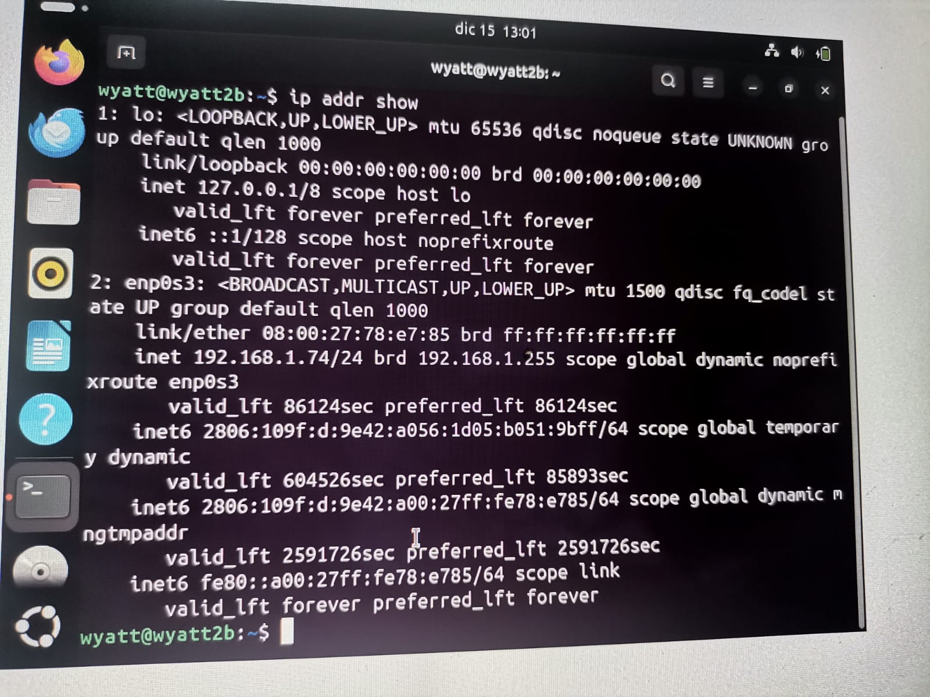
Configuración de Red

Verificación de conexión de red
ip addr show
Resultado: enp0s3: inet 192.168.1.74/24
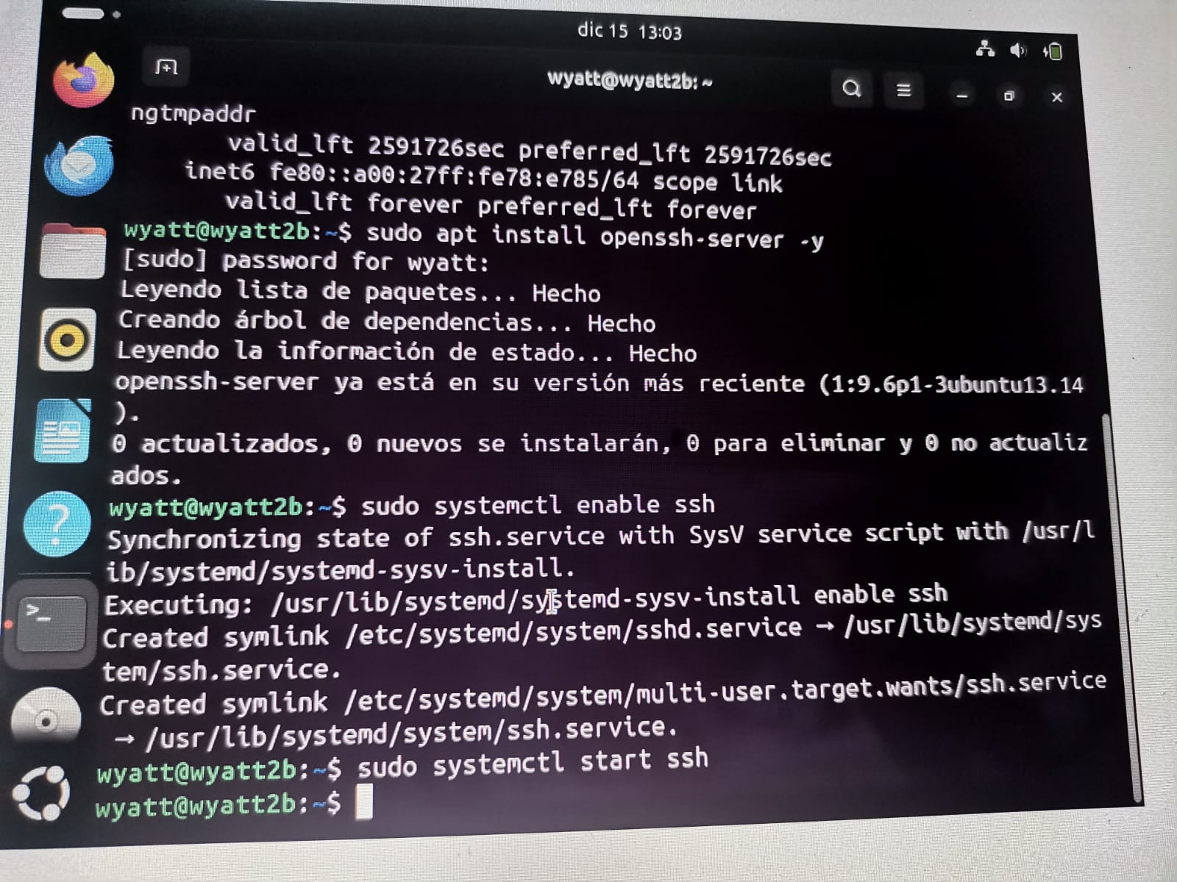
Configuración de SSH para acceso remoto

sudo apt install openssh-server -y
sudo systemctl enable --now ssh

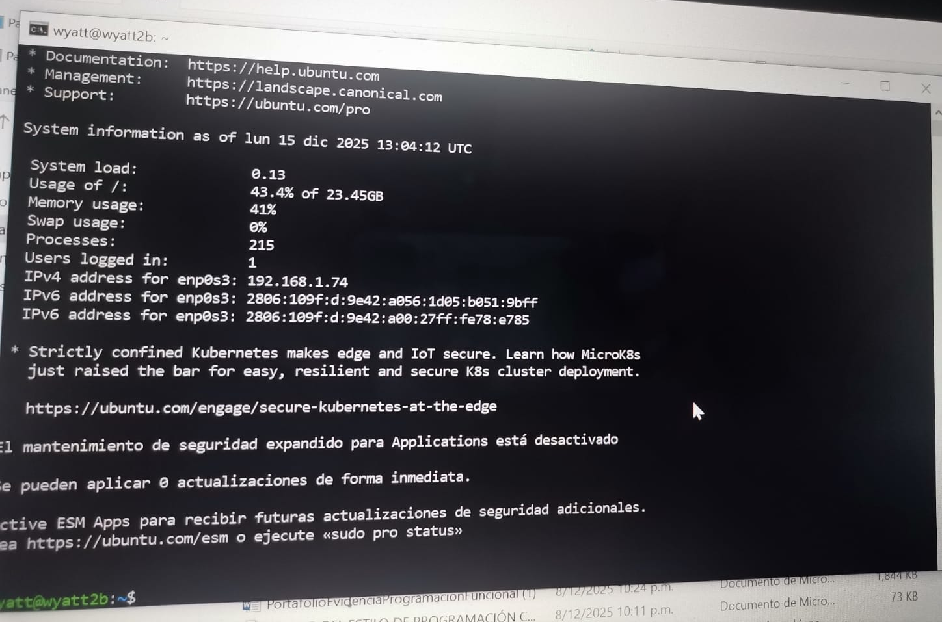
Conexión a la red del Linux server desde la maquina principal
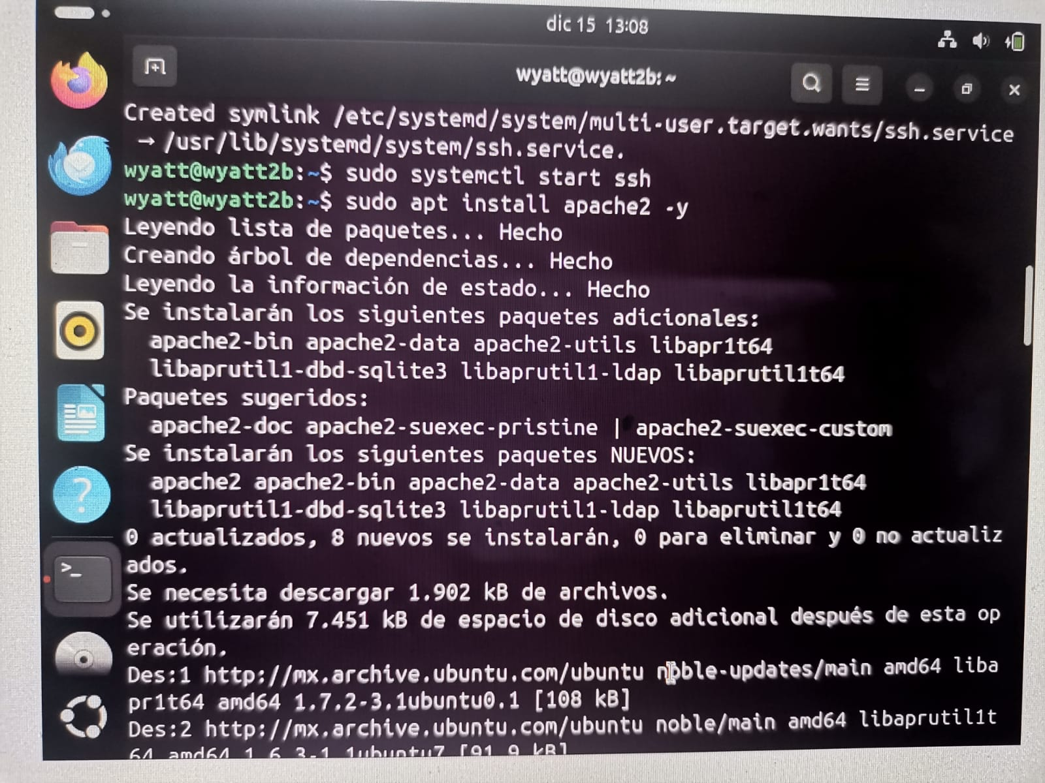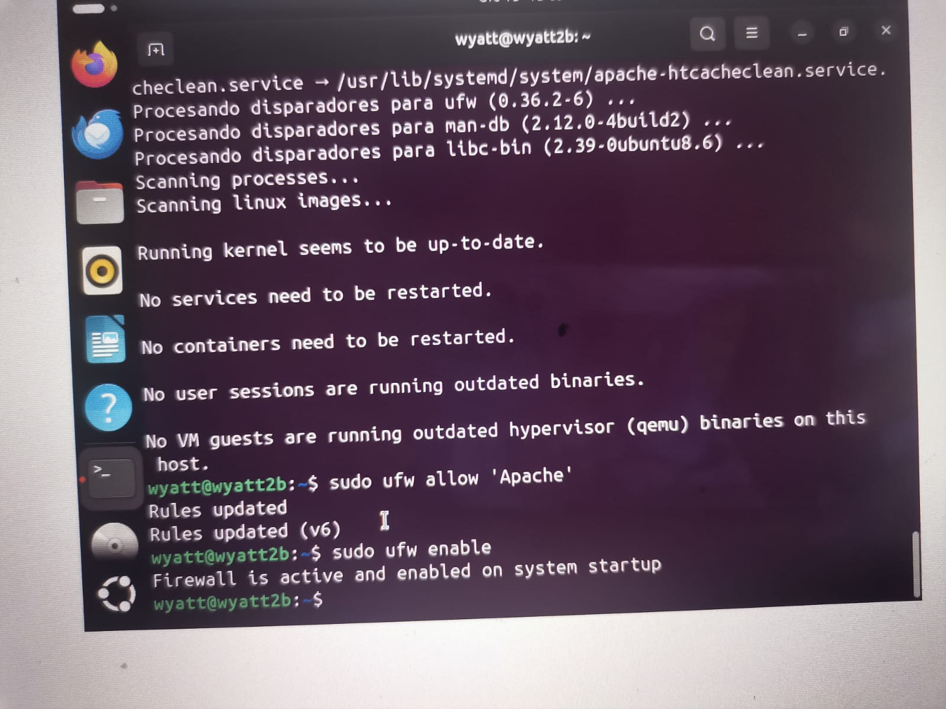
Configuración como Servidor Web (Apache)

Instalación de Apache2
sudo apt install apache2 -y

Configuración del Firewall
sudo ufw allow 'Apache'
sudo ufw enable
Respuesta: y (yes) para activar firewall
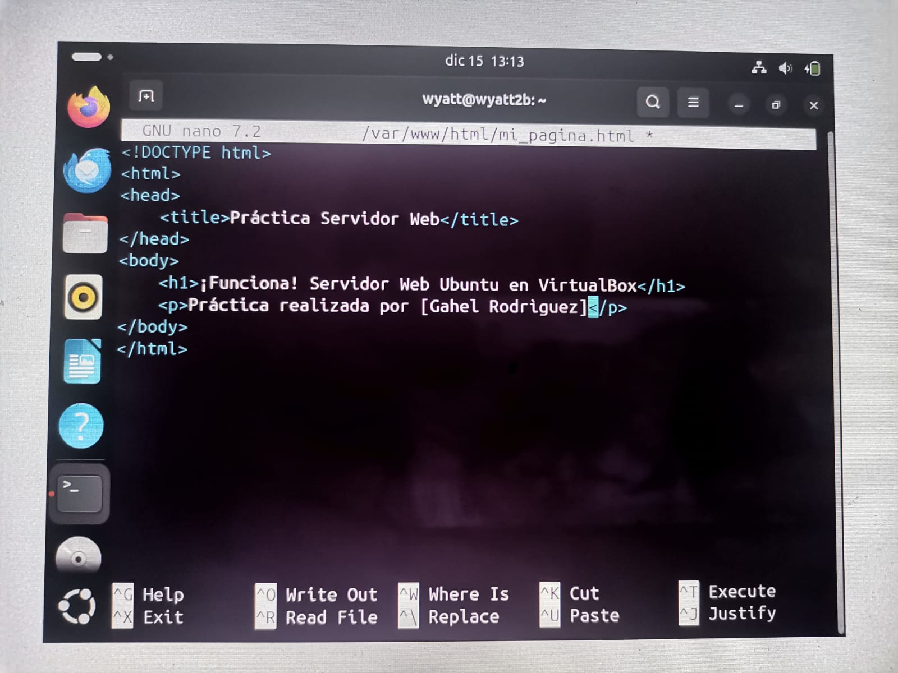
Creación de Página Web de Prueba
sudo nano /var/www/html/mi_pagina.html

Contenido HTML implementado:
<!DOCTYPE html>
<html>
<head>
<title>Práctica Servidor Web</title>
</head>
<body>
<h1>¡Funciona! Servidor Web Ubuntu en VirtualBox</h1>
<p>Practica realizada por Gahel Rodriguez</p>
</body>
</html>
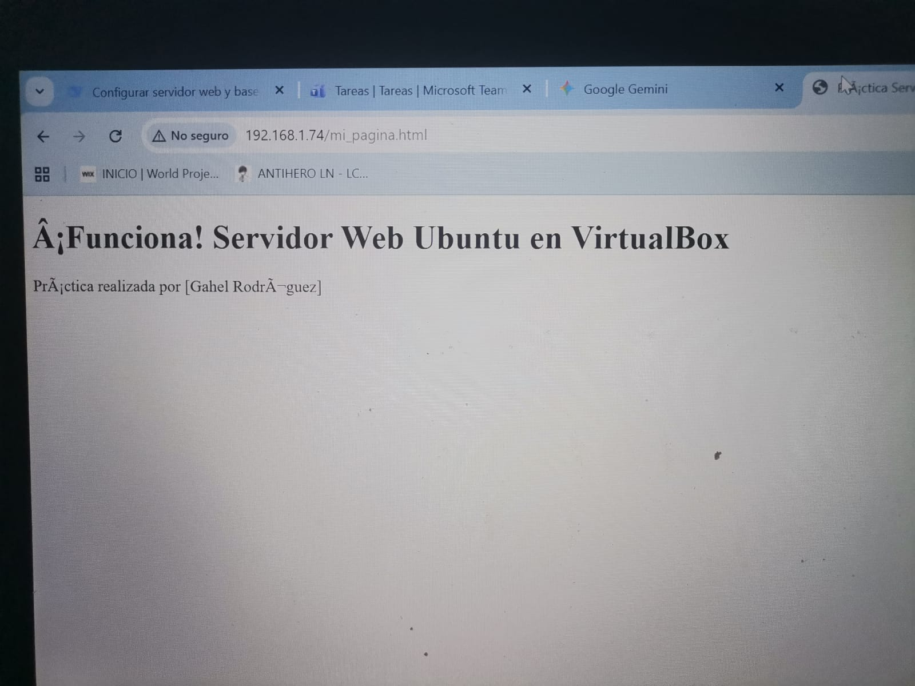
Pruebas de Funcionamiento

Remotamente desde el host Windows:
Navegador: http://192.168.1.74
Navegador: http://192.168.1.74/mi_pagina.html

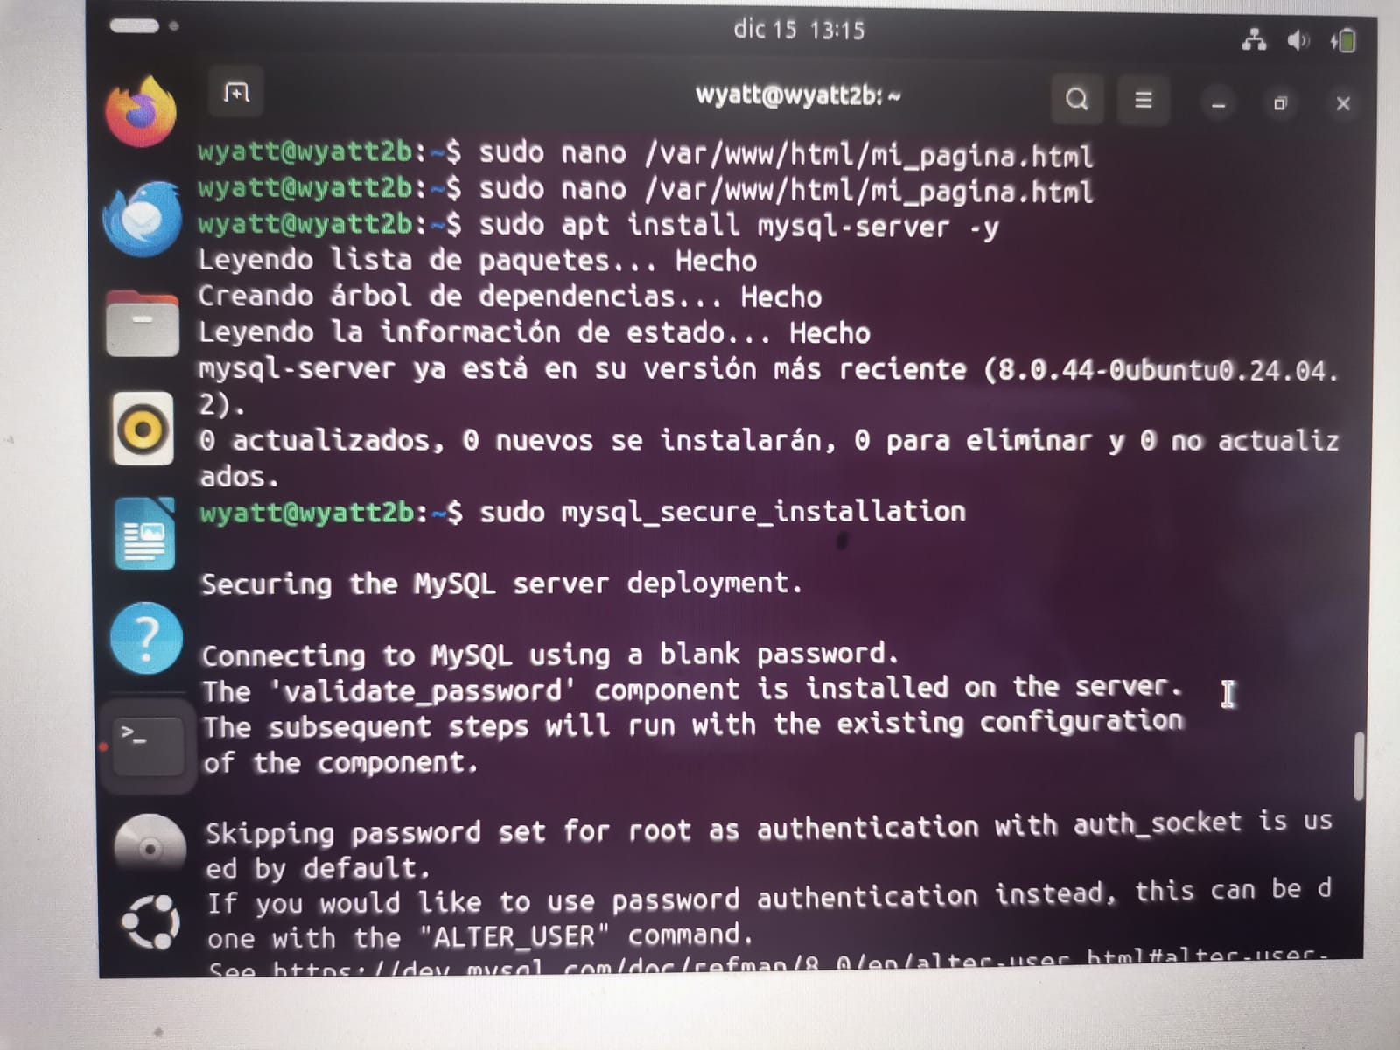
Configuración como Servidor de Base de Datos (MySQL)

Instalación de MySQL Server
sudo apt install mysql-server -y

Configuración de Seguridad Inicial
sudo mysql_secure_installation

Configuraciones aplicadas:
- Validación de contraseña: No (para entorno de prueba)
- Contraseña root: [CONTRASEÑA SEGURA]
- Eliminar usuarios anónimos: Yes
- Deshabilitar login root remoto: Yes
- Eliminar base de datos test: Yes
- Recargar privilegios: Yes
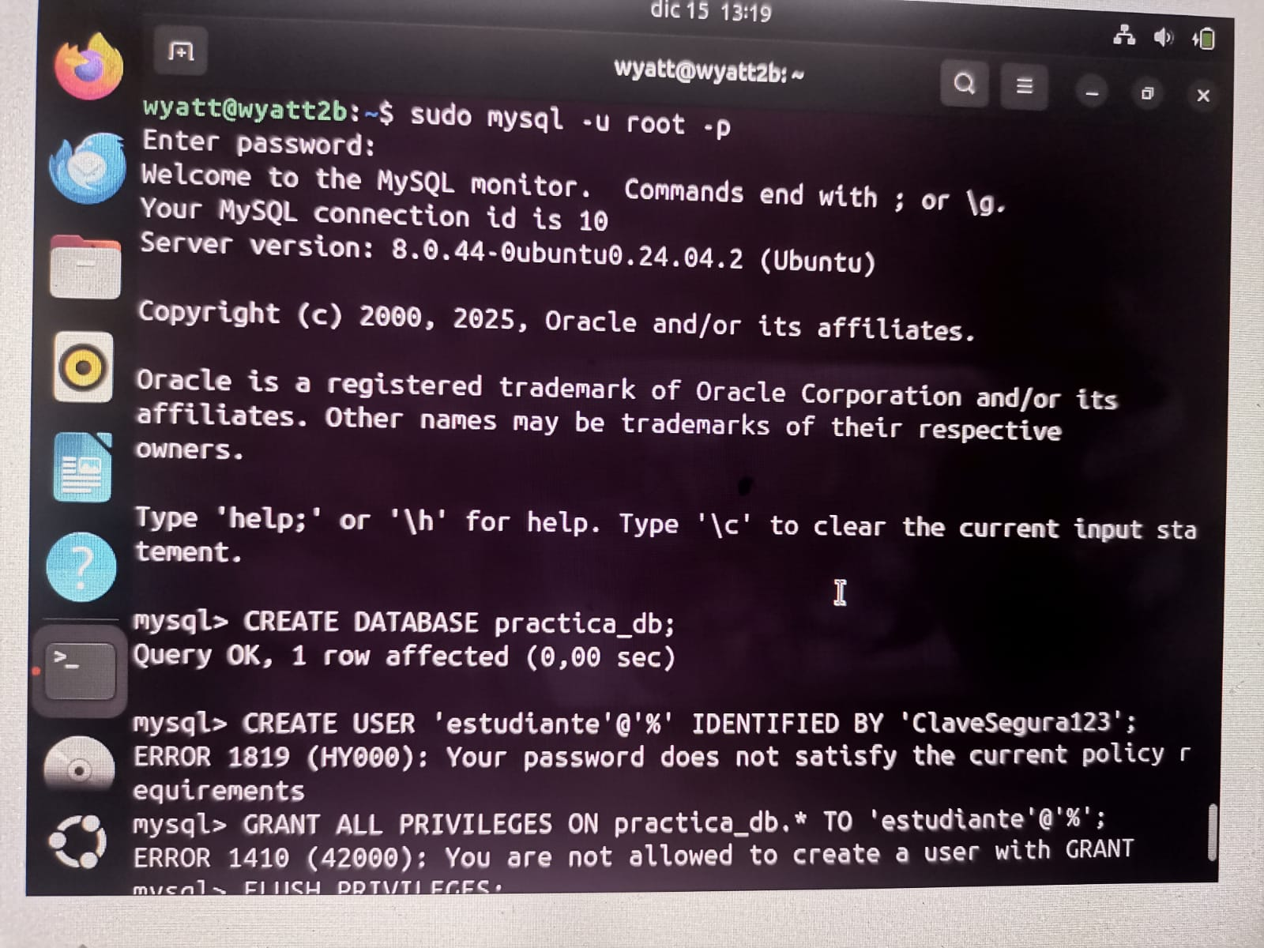
Creación de Base de Datos y Usuarios
sudo mysql -u root -p
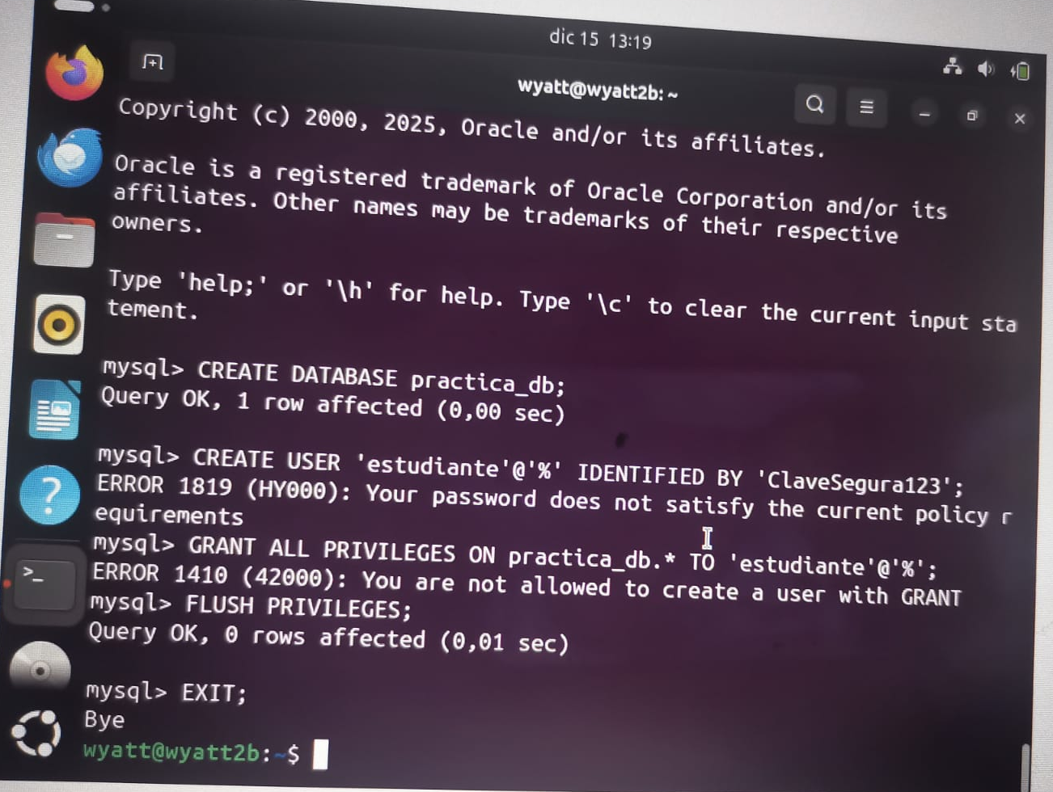
Comandos ejecutados en MySQL:

sql
-- Crear base de datos para la práctica
CREATE DATABASE practica_db;

-- Crear usuario con acceso remoto
CREATE USER 'estudiante'@'%' IDENTIFIED BY 'ClaveSegura2024!';

-- Otorgar privilegios completos
GRANT ALL PRIVILEGES ON practica_db.* TO 'estudiante'@'%';

-- Aplicar cambios
FLUSH PRIVILEGES;

-- Verificar creación
SHOW DATABASES;
EXIT;
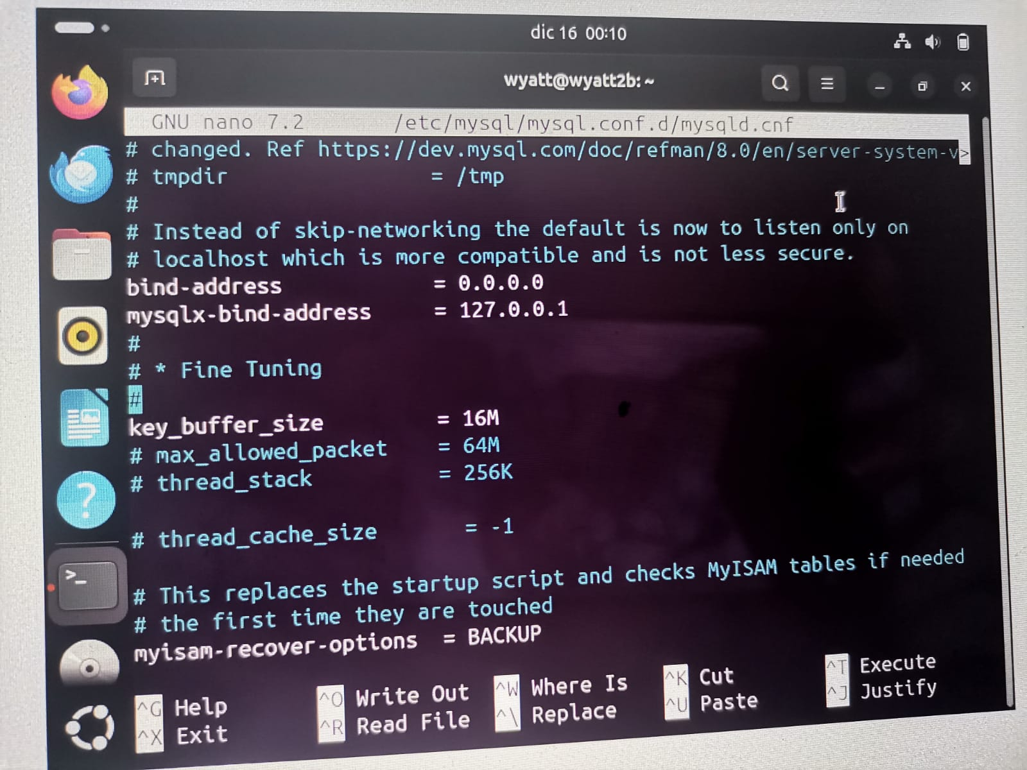
Configuración de Acceso Remoto

Editar archivo de configuración
sudo nano /etc/mysql/mysql.conf.d/mysqld.cnf

Cambio realizado:
Línea original:
bind-address = 127.0.0.1
Línea modificada:
bind-address = 0.0.0.0

Reinicio y Configuración de Firewall
sudo systemctl restart mysql
sudo ufw allow 3306
sudo ufw reload
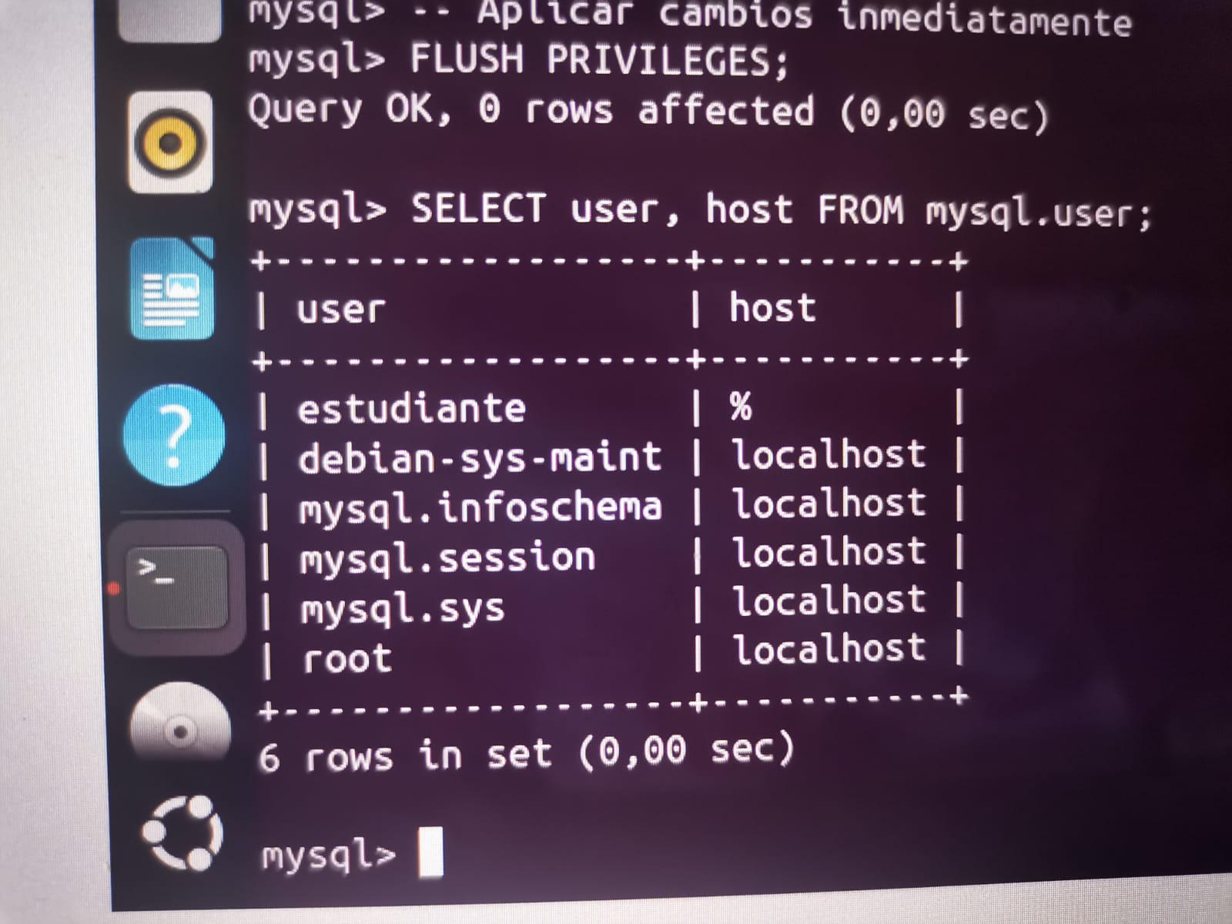

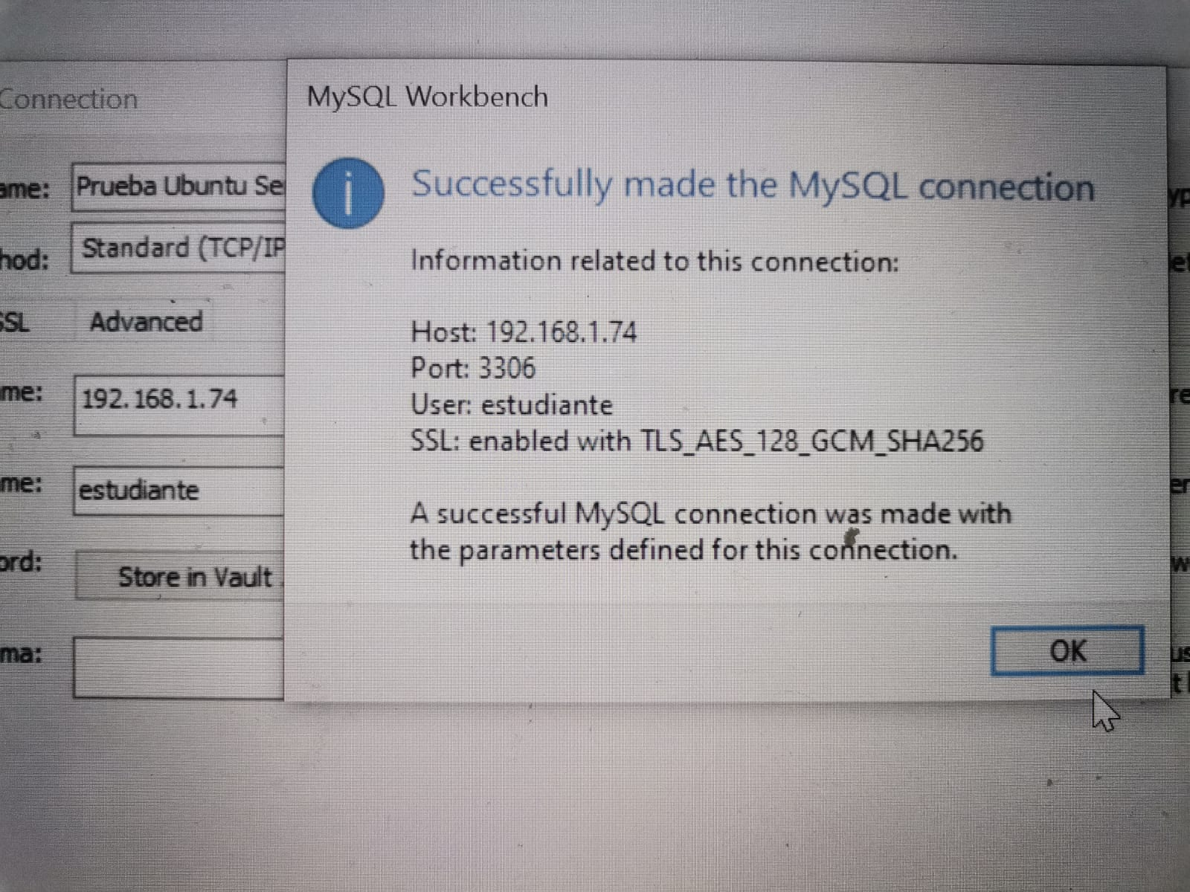
Conexión remota desde Windows (MySQL Workbench)

Configuración en MySQL Workbench:
Connection Name: Servidor Ubuntu
Hostname: 192.168.1.74
Port: 3306
Username: estudiante
Password: ClaveSegura2024!
Test Connection: "Successfully made the MySQL connection" - EXITOSO

